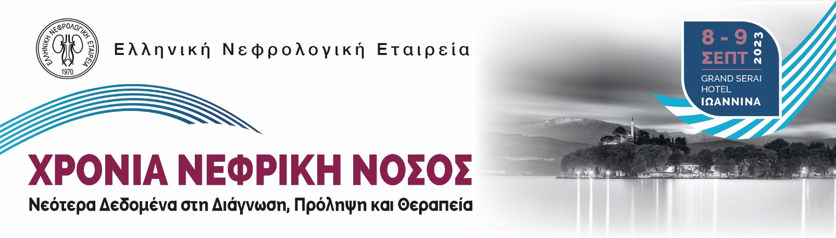
ΕΝΤΥΠΟ ΕΓΓΡΑΦΗΣ
Επώνυμο* ........................................................................... Όνομα* .....................................................
Νοσοκομείο ...................................................................................................................................
Email*............................................................................Τηλέφωνο................................................
*Υποχρεωτικά πεδία
ΕΓΓΡΑΦΕΣ ΜΕ ΦΥΣΙΚΗ ΠΑΡΟΥΣΙΑ

Τύπος Εγγραφής | Κόστος
Ειδικευμένοι | 173,60€
Ειδικευόμενοι | 148,80€
Νοσηλευτές | 62€
Φοιτητές | Δωρεάν

Τα ανωτέρω κόστη εγγραφών περιλαμβάνουν ΦΠΑ

ΕΓΓΡΑΦΕΣ ΜΕ ΔΙΑΔΙΚΤΥΑΚΗ ΣΥΜΜΕΤΟΧΗ
η Διαδικτυακή Συμμετοχή είναι Δωρεάν

ΔΙΑΜΟΝΗ: Για κρατήσεις στο συνεδριακό ξενοδοχείο μπορείτε να επικοινωνήσετε με το Οργανωτικό Γραφείο: e-mail: epapastavropoulou@ctmi.gr Τηλ: 210 7499342 (εσωτ. 27)
Τρόπος Πληρωμής
ALPHA BANK - Αριθμός Λογ/μού: 120 002320 000 528
ΙΒΑΝ: GR033 0140 1200 1200 0232 0000 528 - Όνομα δικαιούχου: Ι. ΣΒΟΡΩΝΟΣ Α.Ε.

EUROBANK- Αριθμός λογαριασμού: 0026 0025 4102 0074 9956
IBAN: GR97 02600 2500 0041 0200 749956- Όνομα δικαιούχου: Ι. ΣΒΟΡΩΝΟΣ Α.Ε.

ή
Πιστωτική Κάρτα :
Card No.: ………………………………………………………………………Ημ. Λήξης: _ _ / _ _
Όνομα κατόχου: …………………………………………………………………… CVV ………………
Ημερομηνία: ………………………………… Ποσό: …………………
Ονοματεπώνυμο & Yπογραφή: ……………………………………………………………
* Για να θεωρηθεί έγκυρη η εγγραφή παρακαλούμε όπως αποστείλετε το αποδεικτικό της κατάθεσης και το έντυπο συμμετοχής με το όνομα του συμμετέχοντα, στο email : epapastavropoulou@ctmi.gr
Για περισσότερες πληροφορίες επικοινωνήστε με τη Γραμματεία του Συνεδρίου: CTM INTERNATIONAL S.A. τηλ 210 3244932 (εσωτ. 27)

